Управление образование
администрации Солнечногорского муниципального района
Муниципальное бюджетное дошкольное образовательное учреждение
«Детский сад № 14»
МО 141570 Солнечногорский район 8-495-546-39-65
пгт. Менделеево, mend.school.l@mail.ru
ул.Куйбышева, д.14-15

Физкультурный досуг

«День здоровья»
средняя группа

Подготовили
Воспитатели
Волкова Е. В.
Гацина Ю.В.

Менделеево
2018

«День Здоровья»
Досуг в средней группе на тему:
«Витамины и здоровье»

Программное содержание:

Образовательные:
- Формировать двигательные умения детей: в ходьбе, беге.
- Совершенствовать творческую двигательную активность.

Развивающие:
- Развивать физические качества (ловкость, быстроту, выносливость).

Воспитательные:
- Воспитывать умение выполнять коллективные действия.
- Воспитывать организованность, доброжелательное отношение к окружающим.

Оздоровительная:
- Формировать правильную осанку.

Методы: игровой, словесный, информационно-рецептивный, метод строго регламентированного упражнения.

Приемы: распоряжений и сигналов, зрительные ориентиры, использование наглядных пособий, помощь педагога.

Оборудование: 6 обручей, 6 «косичек», карточки с изображением фруктов и овощей.

Здоровьесберегающие технологии: физкультурные упражнения-задания, динамическая пауза.

Виды деятельности: коммуникативная, игровая, двигательная.

Ведущий: Внимание! Внимание! Спешу вам сообщить,
Сегодня путешествие должны мы совершить,
На свете есть ещё одна страна, и имя ей дано «Витаминия». Отправляемся мы в путь.
Мы шагаем, мы шагаем, ноги выше поднимаем (ходьба в колонне по одному).
А по узенькой дорожке, на носках шагают ножки (ходьба на носках, руки на пояс).

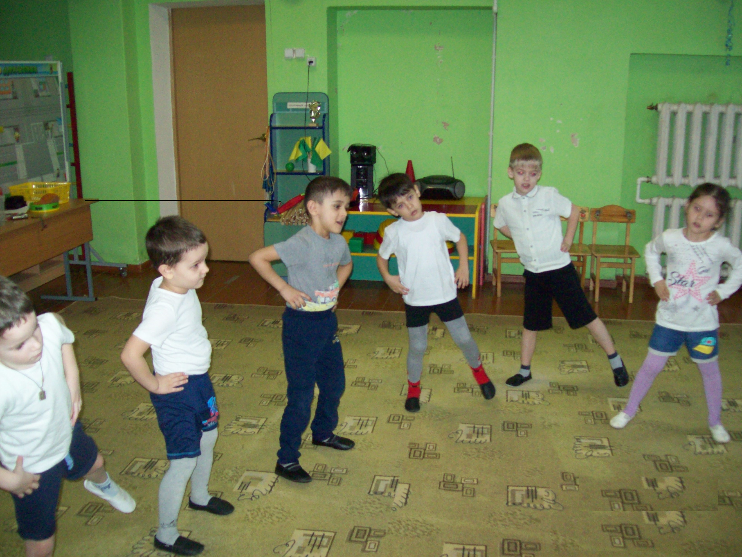

Снова весело шагаем, ноги выше поднимаем (ходьба в колонне по одному).
И на пяточках пройдем (ходьба на пятках, руки на пояс).
Нужно нам поторопиться и скорее в путь пуститься (бег в колонне по одному, «змейкой»).
Мы шагаем, мы шагаем, ноги выше поднимаем (ходьба в колонне по одному).
Ребята, вот мы и добрались до страны «Витаминии». Кто же здесь живет.
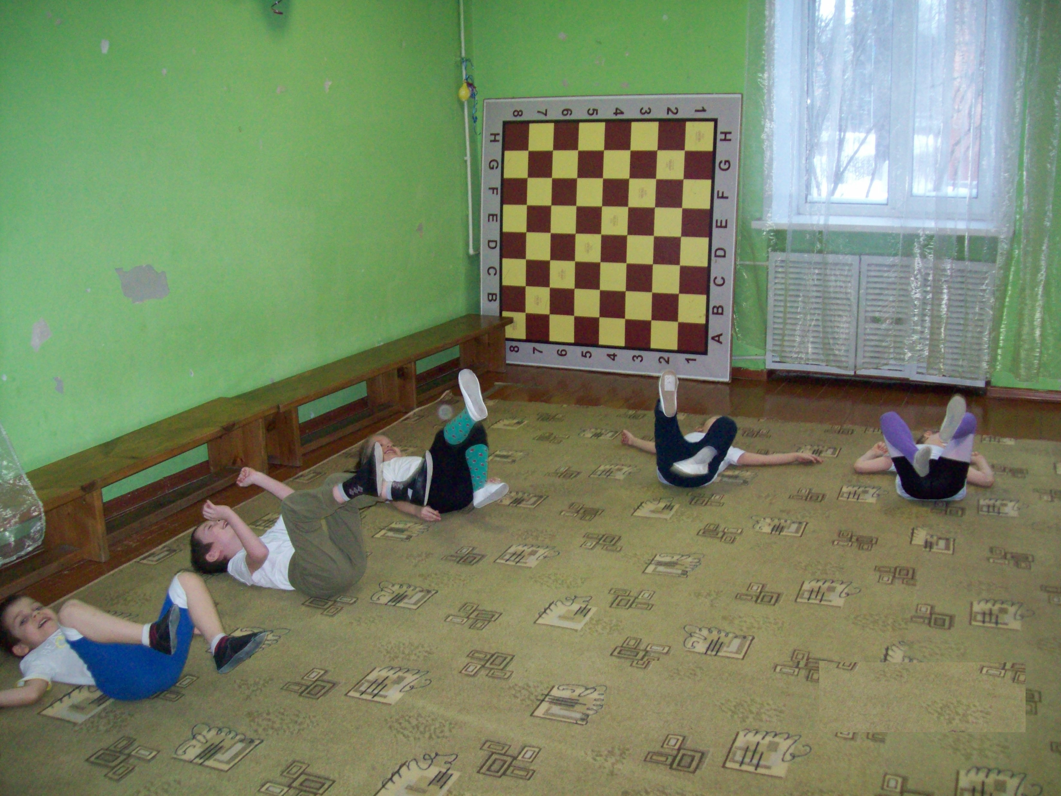
Выходит Витаминка.
Витаминка: Здравствуйте, ребятишки девчонки и мальчишки. Зовут меня Витаминка. Я очень рада вас видеть в своей стране. В моей стране есть четыре города А, В, С, Е. предлагаю вам по путешествовать по этим городам.
1. Задание чтоб добраться в город «А» - ходьба на носках, руки вверх.
Город «А». На столе лежат карточки с изображением овощей и фруктов, дети называют те, которые содержат витамин «А» (содержится в морковке, в абрикосе, в тыкве, шпинате и в зелени петрушки).

2. Задание чтоб добраться в город «В» - прыжки из обруча в обруч (6 обручей).
Город «В». Дети называют овощи и фрукты, содержащие витамин «В» (содержится в горохе, фасоли, помидорах, шпинате и некоторых других овощах, он укрепляет нервную систему, предотвращает нарушения пищеварения, улучшает усваиваемость углеводов).
3. Задание чтоб добраться в город «С» пролезть через тоннель, на четвереньках.

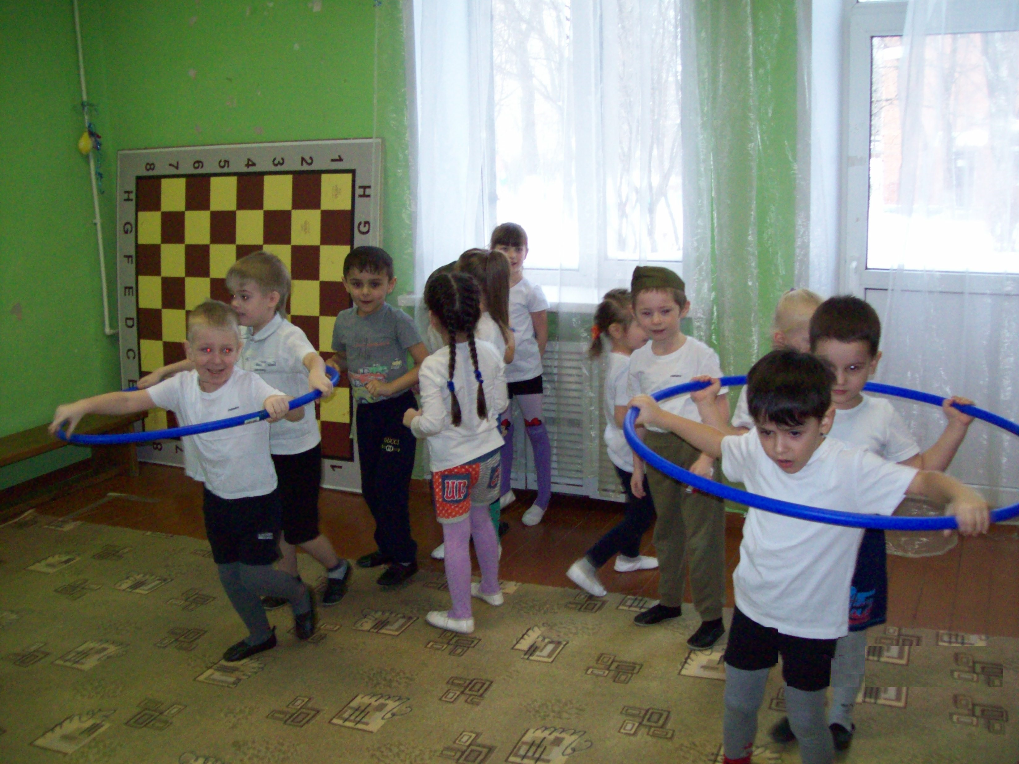

Город «С». Ребята, теперь мы будем знакомиться, с фруктами и овощами, содержащими витамин «С» (содержится в капусте, в яблоке, в лимоне, в помидоре , в апельсине).
4. Задание чтоб добраться в
город «Е» перешагивание через «косички» (5-6 штук).
Мы прибыли в последний город нашего путешествия Город «Е».
Посмотрите на карту, витамин «Е» содержится в капусте, зелёном горошке, кукурузе.
Витаминка: Молодцы, ребята! Вы успешно прошли путь четырёх городов «Витаминии».
Есть ещё один очень важный витамин «Д». Он содержится в продукте (масло и яйцо).
Если его не будут употреблять вместе с пищей, а особенно дети, приведёт к заболеванию – замедлению роста. Так, что всегда будьте внимательны, что вы едите. А сейчас предлагаю вам потрудиться.
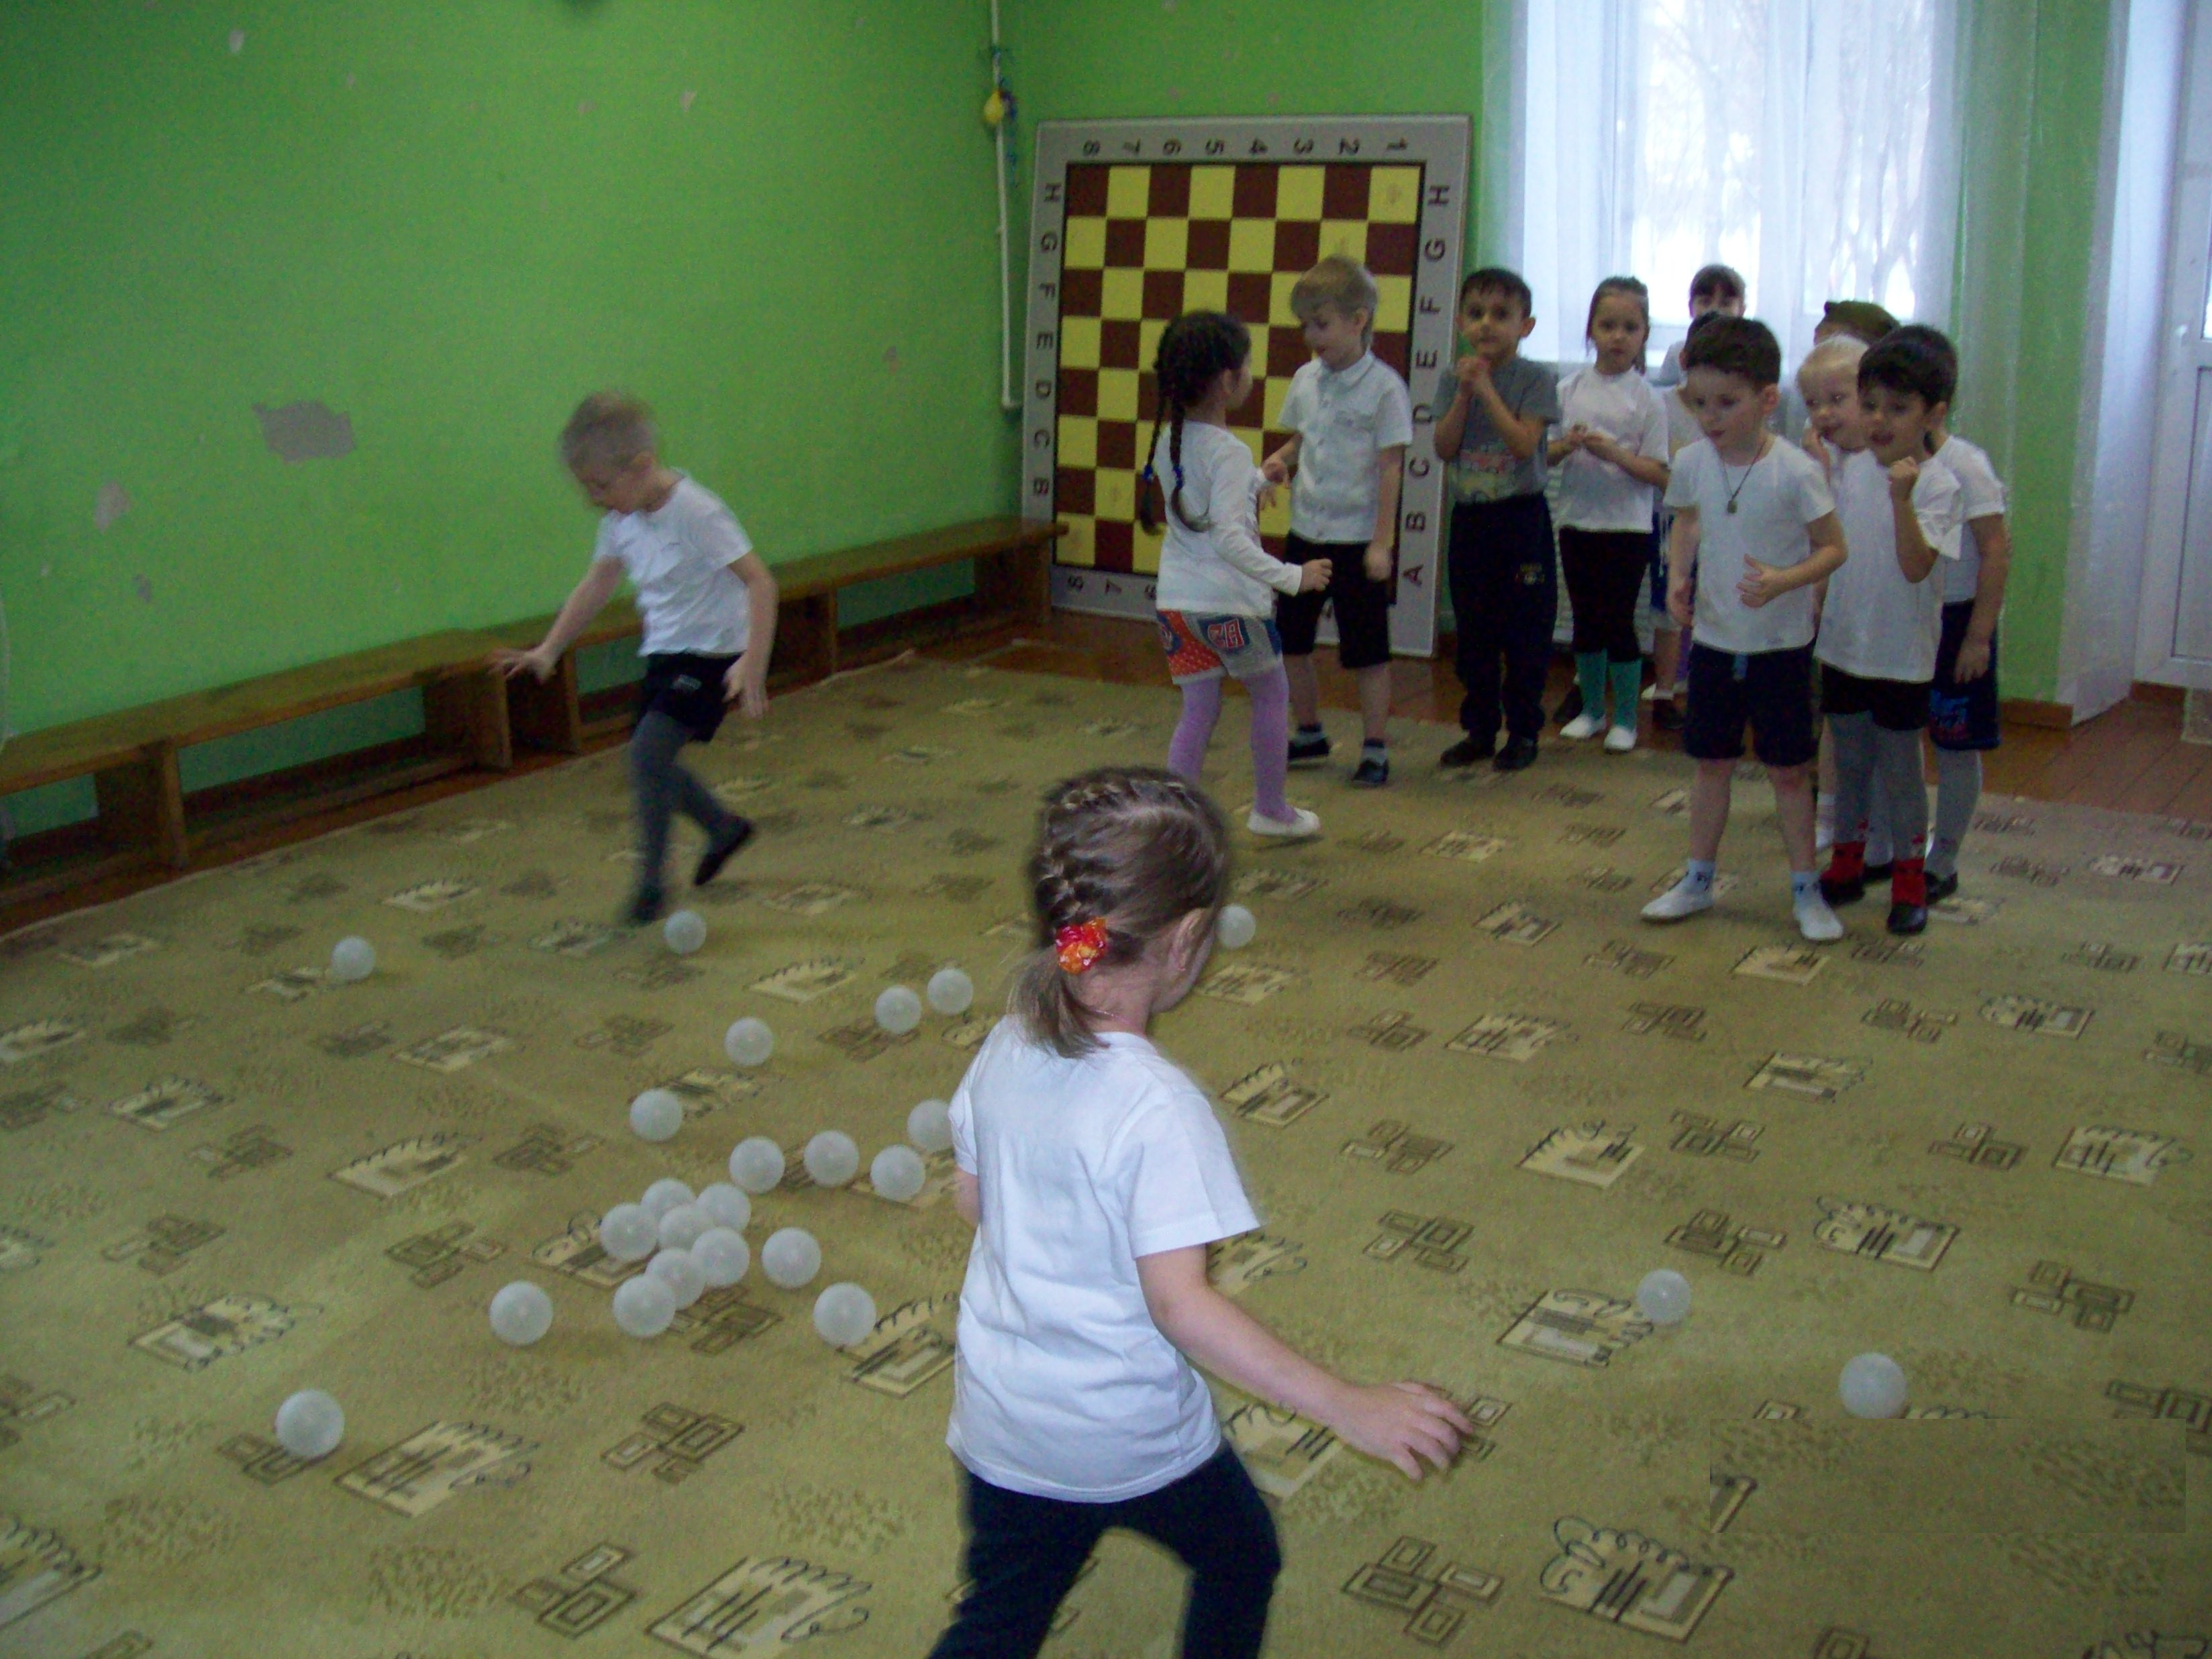

Разминка «Заготавливаем капусту».
Мы капусту рубим,
Мы капусту режем,
Мы капусту солим , 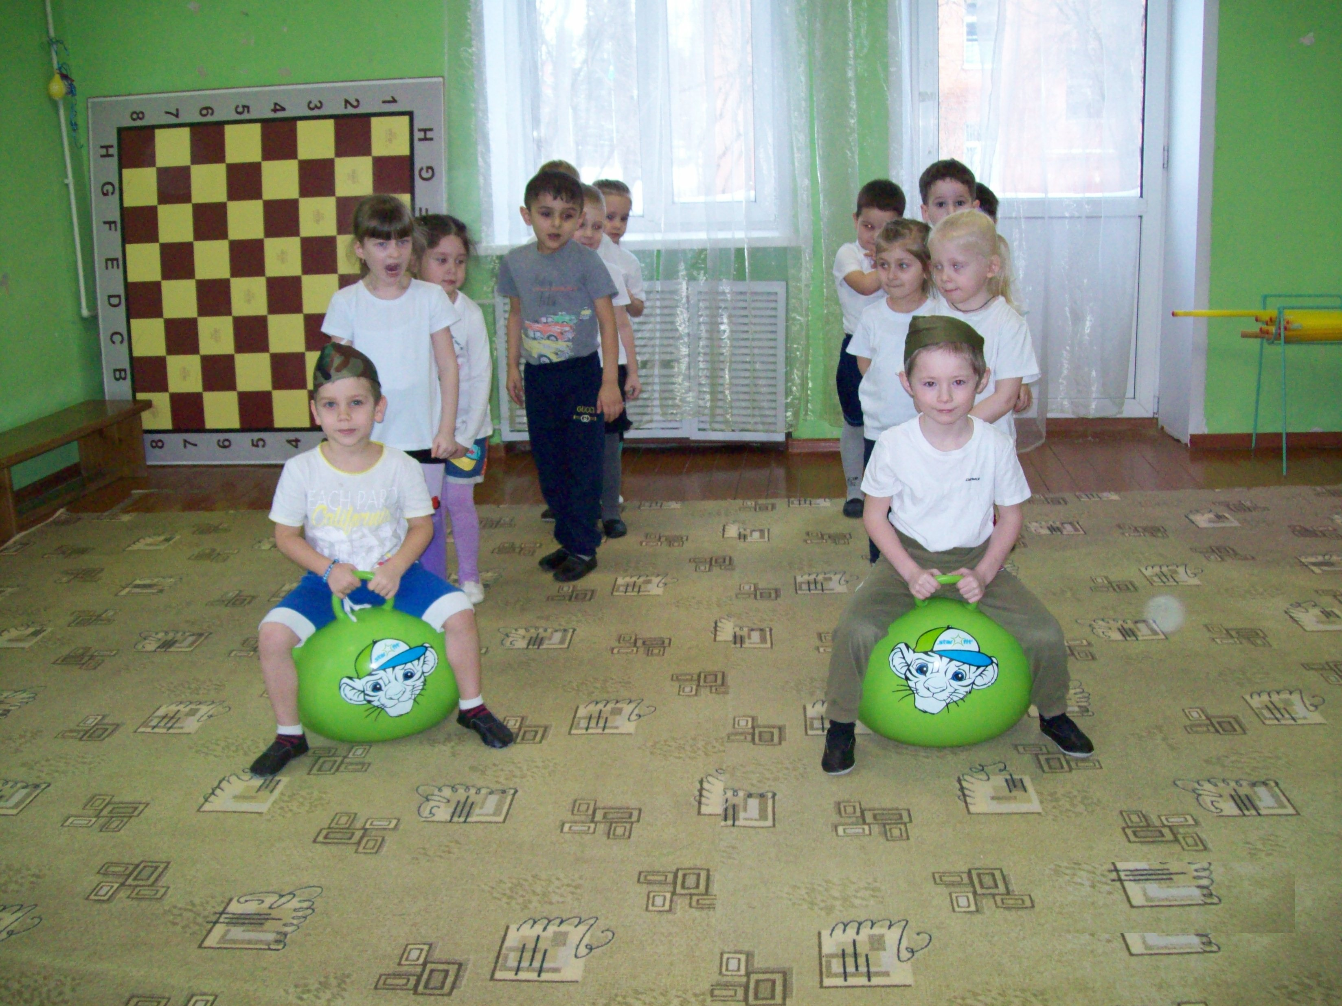
Мы капусту жмём,
Мы морковку трём
(все слова сопровождаются
показом движений).

Витаминка: Молодцы, ребята! Мне пора с вами прощаться, а вам пора возвращаться домой. А в подарок я вам дарю фрукты – яблоки, в которых есть витамин «С». До свидание детвора.
Ведущий: Отправляемся обратно в детский сад. Друг за другом встаем, по дорожке мы идем. (Ходьба в колонне по одному).

